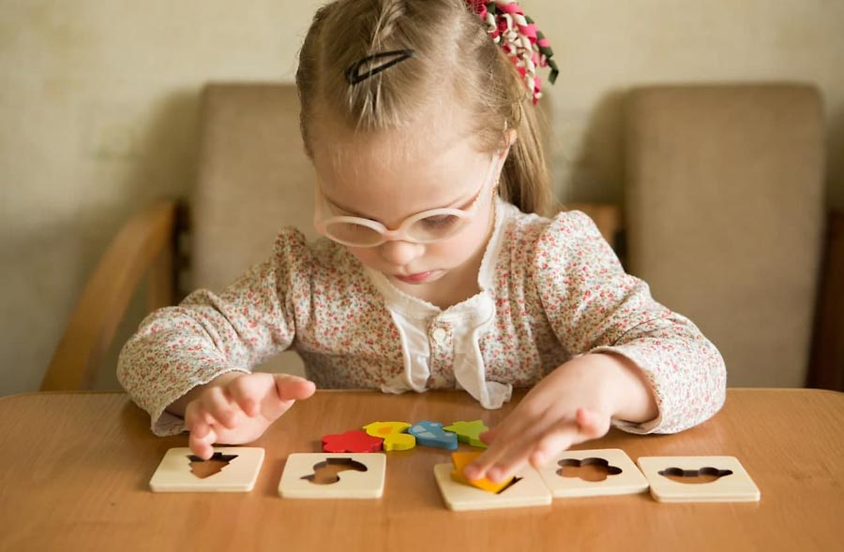
Есть ли польза от головоломок?

Создатель самой популярной головоломки в истории Эрне Рубик одной емкой фразой объяснил принципиальную пользу подобных игрушек. Он сказал: «Если вы любопытны, вы найдете головоломки вокруг вас. Если вы решительны, вы их решите». Дети дошкольного возраста только начинают познавать окружающий мир и повсюду сталкиваются с неизвестным. От того, как они научатся взаимодействовать с задачами, требующими усидчивости, концентрации внимания, логики, зависит их будущая учеба и даже карьера.
Психологи считают, что на развитие мозга ребенка влияет то, как он воздействует на предметы вокруг него, манипулирует ими. Головоломки предоставляют детям именно эту ключевую возможность.
В июле 2020 года общественность растрогала история о том, как семилетний мальчик прислал головоломку королеве Елизавете, чтобы ей не было грустно и одиноко во дворце во время локдауна. Значит, дети все еще находят подобный досуг занимательным. Но помогут ли головоломки в познавательном и речевом развитии детей дошкольного возраста и их подготовке к школе? Разбираемся.

Какими бывают головоломки
Головоломки — это игрушка, содержащая в себе некую задачу, для решения которой нужны сообразительность и время. Специальные знания, чаще всего, не пригодятся.
Головоломки представлены в магазинах в ассортименте. Кроме вышеупомянутого кубика Рубика можно встретить:
● Лабиринты
Вид головоломок, которые предлагают ребенку добраться «из пункта А в пункт Б» по запутанным ходам. Выглядит как деревянная панель с вырезанными ходами, шар или куб с тоннелями.
● Пазлы
Это не мозаики, а именно головоломки. В них нужно собрать элементы так, чтобы получилась единая объемная конструкция. Либо игрушка уже собрана, но выглядит несуразно. А если соединить элементы в верном порядке, то получатся машинки, дома или герои сказок.
● Проволочные головоломки
Задача — разъединить детали, которые, на первый взгляд разъединить невозможно. Этот вид игрушек компактный и занимает ребенка на долгое время, поэтому можно брать их с собой в поездку.

Для чего полезны головоломки
Начать можно с самого очевидного: головоломки учат детей анализировать и выстраивать логические связи. Так, находясь в разобранном состоянии, головоломки-пазлы представляют собой груду пластмассовых деталей, которые, на первый взгляд, невозможно сложить в единое целое. Но стоит приглядеться повнимательнее, сопоставить сначала пару деталей, затем подобрать к ним третью, четвертую… Приходится разбираться, какая последовательность действий приведет к желаемому результату. Начинает складываться принцип, а мозг усиленно формирует новые нейронные цепочки, которые со временем сложатся в коэффициент IQ.
Головоломки, которые нужно собирать и разбирать, развивают ловкость и моторику рук, а зависимость речи от моторики — уже доказанный факт. Чтобы представить себе результат, который нужно получить в итоге, ребенок опирается на пространственное и визуальное восприятие, тренирует умение ориентироваться в ситуации и запоминать детали.
Головоломки-лабиринты формируют усидчивость и концентрацию, а для дошкольников с их особенностями нервной системы, где возбуждение преобладает над торможением, — это очень важно. Ведь позднее, в школе, умение концентрироваться позволит получать хорошие оценки.
Есть у головоломок и еще одно полезное свойство. Их решение требует от детей настойчивости: найти правильную последовательность действий с первого раза сложно, приходится пробовать снова и снова. Так головоломки в игровой форме внушают малышу мысль, что для достижения цели иногда нужно потратить немало времени, сил, и получится все далеко не с первой попытки.

Отзывы родителей о применении головоломок:
~ Елена: «Головоломки для моих детей — это не удовольствие, а учеба. Сейчас, например, на занятиях мы отрабатываем пространственное мышление».
~ Анна: «Купила дочке кубик Рубика, просто потому что он цветной и вроде бы классика. Я могу собрать только одну сторону. А она собирает целиком в свои шесть лет. Видимо, правду говорят, что каждое следующее поколение умнее предыдущего».
~ Ирина: «Сын сейчас в пике своей дошкольной активности, постоянно почему, да почему. Немножко отдохнуть и заняться своими делами я могу, только пока он играет в лабиринты. Вот тогда его не слышно и не видно часами».

